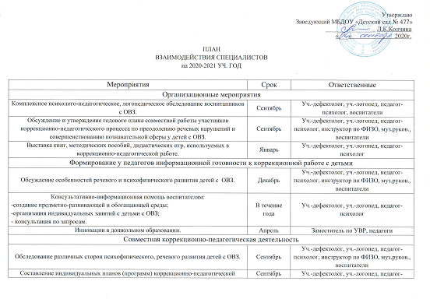

Составление индивидуальных планов (программ) коррекционно-педагогической работы. | Сентябрь | Уч.-дефектолог, уч.-логопед, педагог-психолог, воспитатели
Проведение тематических родительских собраний | Сентябрь, январь, май | Уч.-дефектолог, уч.-логопед, педагог-психолог, воспитатели
Участие в работе ПМПК, консилиумов. | В течение года | Уч.-дефектолог, уч.-логопед, педагог-психолог, инструктор по ФИЗО, муз.руков., воспитатели
Аналитические мероприятия
Проведение психолого-педагогического и логопедического мониторинга. | Сентябрь, январь, май | Уч.-дефектолог, уч.-логопед, педагог-психолог, инструктор по ФИЗО, муз.руков., воспитатели
Анализ коррекционно-педагогической работы за год. Определение задач на новый учебный год (круглый стол). | Декабрь, апрель | Уч.-дефектолог, уч.-логопед, педагог-психолог, инструктор по ФИЗО, муз.руков., воспитатели
Составление аналитического отчета. | Май | Уч.-дефектолог, уч.-логопед, педагог-психолог, инструктор по ФИЗО, муз.руков., воспитатели
Выступление на итоговом педсовете. | Май | Уч.-дефектолог, уч.-логопед, педагог-психолог, инструктор по ФИЗО, муз.руков., воспитатели

